NOTA DE PRENSA
Los tratamientos celulares CAR-T son la única alternativa de vida para muchas personas con cáncer de sangre
La Fundación CRIS contra el cáncer pone en marcha una campaña de recogida de firmas para que el Gobierno de España financie las terapias CAR-T
- Pacientes, oncólogos e investigadores, junto con CRIS contra el cáncer piden al Ministerio de Sanidad del Gobierno de España la aprobación, de manera urgente, de las terapias CAR-T indicadas en pacientes con leucemias y linfomas con un 80% de éxito en sus resultados.
- Fran, 45 años, diagnosticado de linfoma, se dirige al Ministerio de Sanidad: “denme una segunda oportunidad. Si no aprueban ya la financiación para que la Sanidad Pública pueda utilizar los tratamientos CART en todos los pacientes que ahora mismo lo necesitamos, yo voy a morir”.
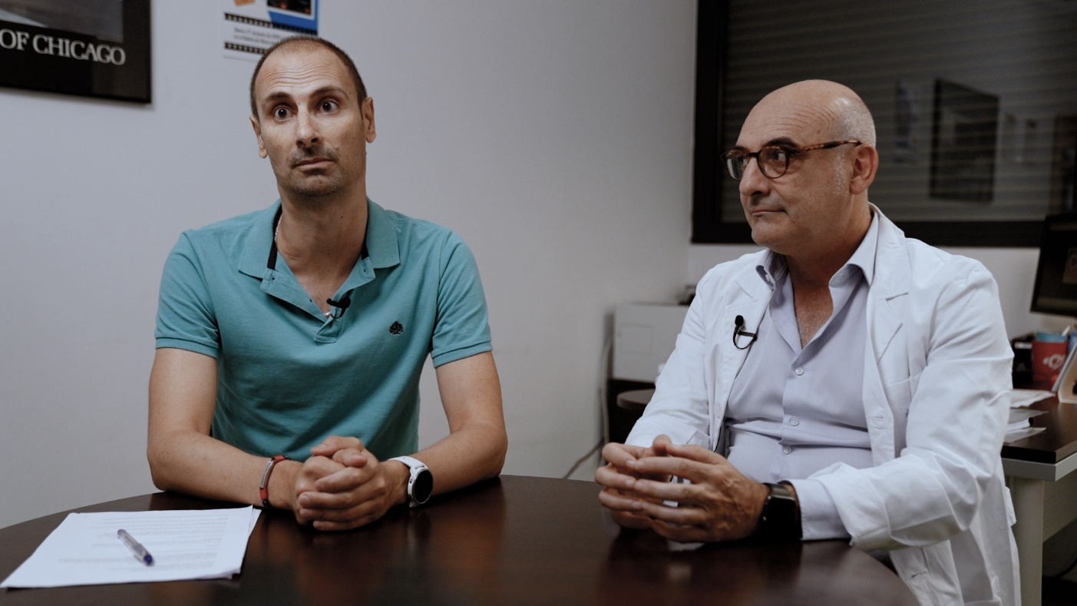
- Dr. Martínez, oncólogo de Fran: “es frustrante saber que hay un tratamiento que funciona, que salva la vida al 80% de los pacientes con leucemias y linfomas
y no poder aplicarlo”.

Fran, con linfoma, y su oncólogo, el Dr. Martínez, a la espera de que se apruebe la financiación del tratamiento que necesita

Link fotografías: https://we.tl/t-i4s10Efoxe
Link vídeo: https://we.tl/t-zGfHDsLDCN
Link vídeo subtitulado: https://we.tl/t-tMxie94sRM

Madrid, a 2 de agosto de 2023; La Fundación CRIS contra el cáncer, junto con pacientes, oncólogos e investigadores, alzan la voz para pedir al Ministerio de Sanidad del Gobierno de España la aprobación urgente de la financiación dentro del Sistema Nacional de Salud de las terapias CAR-T para todas las personas con cáncer en cuyos casos esté indicado y para los cuáles no hay otra opción terapéutica.
Actualmente, la mayoría de los países de la Unión Europea tienen incorporado este medicamento en sus sistemas sanitarios públicos y el uso del medicamento está aprobado por las autoridades sanitarias competentes -Agencia Europea del Medicamento y Agencia Española de Medicamentos y Productos Sanitarios – AEMPS- del Ministerio de Sanidad.
En Europa, y por lo tanto, en España, la terapia está aprobada para el linfoma de manto desde 2020 y para el tratamiento de linfoma difuso en primera recaída, el linfoma folicular y la leucemia linfoblástica del adulto desde 2022, pero a día de hoy no se financian. Para mieloma múltiple también está aprobado su uso en Europa en pacientes triple expuestos en recaída.
Las terapias CAR-T están indicadas y con excelentes resultados de éxito en personas con tumores hematológicos. En leucemias, mieloma y linfomas con un 80-40% de supervivencia de los pacientes a largo plazo según la patología.
La historia de Fran y Joaquín, el paciente y su oncólogo
Pacientes y médicos oncólogos e investigadores de la Fundación CRIS contra el cáncer reclaman al Ministerio de Sanidad que apruebe la financiación de estos tratamientos, de manera inmediata y por vía urgente, ya que muchos pacientes no tienen otra alternativa para contener sus tumores y sobrevivir, dado que los tratamientos como la radioterapia o la quimioterapia no les han funcionado.
Fran, tiene 45 años y en 2019 fue diagnosticado de un linfoma folicular grado II estadio IV. Desde entonces, ha sido ingresado en varias ocasiones, se le ha tratado con tratamientos convencionales como radioterapia y quimioterapia y se ha sometido a un autotrasplante de médula. Actualmente, se le está tratando con quimioterapia y en los próximos días será ingresado de nuevo para someterse a otra cirugía.
Fran, paciente de linfoma, pide al “Ministerio de Sanidad, denme una segunda oportunidad. Si no aprueban ya la financiación para que la Sanidad Pública pueda utilizar los tratamientos CART en todos los pacientes que ahora mismo lo necesitamos, yo voy a morir”.
Dr. Joaquín Martínez, director científico de la Fundación CRIS contra el cáncer, director de la Unidad CRIS de Tumores Hematológicos y jefe de Hematología del Hospital Universitario 12 de Octubre afirma que “es frustrante saber que hay un tratamiento que funciona, que permite la vida al 80% de los pacientes con su tipo de linfoma y no poder aplicarlo”. Y añade que “Fran tiene un linfoma folicular multirefactario con mal pronóstico aplicando un tratamiento estándar. La EMA aprobó el uso en Europa en mayo de 2022, la terapia CART que necesita Fran, y lo hizo en base a un ensayo en el que participamos nosotros (en la unidad CRIS de ensayos clínicos tempranos de hematología del Hospital 12 de Octubre), con tasa de supervivencia libre de progresión a los 3 años del 70% y global del 80%”.

El tiempo corre en contra de los pacientes y muchos, fallecen
En España destaca la lentitud en la aprobación de la financiación de medicamentos cuyos resultados ya están demostrados científicamente, aprobados por las agencias reguladoras e implementados en otros países. Los pacientes españoles esperan una media de 629 días -EFPIA Patients W.A.I.T. Indicator 2022 Survey, Published April 2023. Acceso en junio 2023. Disponible en https://rtl.ee/public/efpia-patient-wait-indicator-final-report_2022.pdf- para acceder a terapias innovadoras, una cifra que sobrepasa ampliamente lo establecido por la legislación, estipulado en 180 días. Se trata de una situación dramática, puesto que un gran número de pacientes se quedan a la espera de recibir un tratamiento que podría suponer una oportunidad en ocasiones en las que otras terapias son inefectivas. Las innovaciones terapéuticas realizadas durante la última década han cambiado nuestra manera de comprender el cáncer y están dando grandes resultados en casos de cáncer contra los que hasta hace poco no había nada que hacer. Sin embargo, buena parte de esta innovación no está llegando a los pacientes españoles que la necesitan o, si lo hace, lo hace con mucho tiempo de retraso respecto a otros países de nuestro entorno.
La Fundación CRIS contra el cáncer tiene como objetivo acelerar la investigación contra esta enfermedad y que estos nuevos tratamientos lleguen a todos los pacientes de forma equitativa y justa.
Las cifras, correspondientes al informe W.A.I.T. (EFPIA), también muestran que España no sale bien parada si se compara con el conjunto de Europa, concretamente en el campo de los medicamentos oncológicos. En este sentido, los datos arrojan un porcentaje de disponibilidad en España del 57% en el periodo 2018-2021, frente al 61% del estudio anterior, cuando las novedades oncológicas disponibles en Alemania, Italia, Inglaterra o Francia manejan unos porcentajes del 98%, 83%, 76% y 72%, respectivamente.
En España, muchos pacientes se han beneficiado de estos tratamientos gracias a ensayos clínicos dentro de las Unidades oncológicas especializadas de la Fundación CRIS contra el cáncer en centros hospitalarios del Sistema Nacional de Salud.
Las CAR-T, terapias con potencial con varias indicaciones
Las terapias CAR-T han supuesto una auténtica revolución en el tratamiento de numerosos tipos de cáncer, especialmente de las diferentes células sanguíneas. Consisten en extraer células del sistema inmunitario de los pacientes -generalmente linfocitos T-, y modificarlos para que, una vez infundidos de nuevo en el paciente, identifiquen y destruyan a las células tumorales.
Existen nuevas indicaciones de terapias CAR-T que han demostrado un beneficio sin precedentes para los pacientes en muchas enfermedades graves, pero aún no se encuentran dentro del Sistema Nacional de Salud, a pesar de que, hace un año, el Ministerio de Sanidad designó nuevos centros CAR-T ante la inminente llegada de estas indicaciones, la financiación sigue siendo un obstáculo para su implementación.
Esta demora en la financiación está teniendo un impacto directo en la salud de los pacientes. Los beneficios de las terapias CAR-T son evidentes y los países de nuestro entorno son conscientes de ello, donde ya se han aprobado y están disponibles para múltiples indicaciones.
Ejemplo de ello son los tratamientos para mieloma múltiple, linfoma difuso, leucemia linfoblástica aguda o linfoma de células del manto, cuyo tiempo de espera es superior a los 13 meses en todos los casos y algunos llevan esperando aprobación más de dos años.
“La inclusión de estos tratamientos en el Sistema Nacional de Salud tendría un impacto económico positivo y contribuiría a tener un sistema sanitario más eficaz y eficiente en la gestión de los recursos ya que estos pacientes son sometidos durante años a innumerables pruebas, ingresos, tratamientos convencionales sin éxito, y fallecen. Aplicando las terapias más innovadoras se transformaría la vida de estas personas”, cuenta Marta Cardona, directora de la Fundación CRIS contra el cáncer.
La Fundación CRIS contra el cáncer, una segunda oportunidad para los pacientes oncológicos
La Fundación CRIS contra el cáncer tiene como objetivo lograr tratamientos de cura contra el cáncer apoyando, promoviendo y financiando la investigación contra esta enfermedad.
CRIS contra el cáncer ofrece terapias pioneras a pacientes que no responden a tratamientos convencionales.
La Fundación está en España, Gran Bretaña y Francia; y tiene Unidades propias de terapias y ensayos en los principales hospitales del Sistema Nacional de Salud, además de estar en los centros de investigación referencia.
Desde hace 12 años ha invertido 40 millones de euros en investigación; se han desarrollado 468 ensayos clínicos en proyectos y Programas CRIS; puesto en marcha 120 Líneas de investigación, 53 equipos y 458 ensayos clínicos; se apoya a 247 científicos e investigadores presentes en 65 instituciones alrededor mundo; las publicaciones, papers y tesis doctorales suman casi 2.000; hay 15 patentes licenciadas y 6 en proceso; 6.000 pacientes beneficiados y 11 millones anuales de potenciales beneficiarios.
PARA MÁS INFORMACIÓN Y ENTREVISTAS:
Oficina de prensa Fundación CRIS contra el cáncer
prensa@criscancer.org
685.376.705.
Hashtag campaña de firmas #YoFirmoCART
Link firma petición: https://ow.ly/a99h50PpFBI

Webs Fundación CRIS contra el cáncer
https://criscancer.org/

RRSS @criscancer

https://twitter.com/criscancer
https://www.facebook.com/FundacionCrisCancer
https://www.linkedin.com/company/fundaci-n-cris-contra-el-c-ncer
https://www.youtube.com/user/CrisContraElCancerhttps://www.flickr.com/photos/122173016@N08/
https://www.instagram.com/criscontracancer

